Министерство образования и молодежной политики Свердловской области государственное автономное профессиональное образовательное учреждение Свердловской области

«Уральский радиотехнический колледж им. А.С. Попова»

ПРОЕКТИРОВАНИЕ АИС ПРОИЗВОДСТВО ПОЛИЭТИЛЕНОВЫХ ПАКЕТОВ

МДК.01.02. Методы и средства проектирования информационных систем

Пояснительная записка к курсовому проекту

РК 09.02.05.309 21 ПЗ

Нормоконтролер

____________Н.Н. Шутова

«___»________________2021 г.

Руководитель

______________Н. Н. Шутова

«___» _______________2021 г.

Разработчик

_______________А. Б. Хомидов

«___» _______________2021 г.

2021

УТВЕРЖДЕНО

Цикловой методической комиссией

Информационных технологий

«12» октября 2021г.

Председатель___________/

ЗАДАНИЕ

Для курсового проектирования по дисциплине «Методы и средства проектирования информационных систем»

Студенту Хомидову Атилу Баладжоновичу

«III» курса группы «Ис-309» Уральского радиотехнического колледжа им А.С.Попова

Тема задания – Проектирование АИС «Производство полиэтиленовых пакетов»

Курсовой проект на указанную тему выполняется студентом в следующем объеме:

Пояснительная записка:

Введение

1. Постановка задачи
2. Системный проект
   1. Описание предметной области
   2. Диаграммы потоков данных
   3. Описание данных
   4. Спецификация системы
   5. Логическая структура базы данных

Дата выдачи «» октября 2021 г

Срок окончания «» декабря 2021г

Преподаватель________________Н.Н. Шутова

Содержание

Введение……………………………………………………………………………4

1. Постановка задачи………………………………………………………………5

2. Системный проект………………………………………………………………7

2.1 Описание предметной области……………………………………………….7

2.2 Диаграммы потоков данных……………………………….………………....10

2.3 Описание данных.…………………………………..…………..……………..15

2.4 Спецификация системы………………………………………………………32

2.5 Логическая структура базы данных…………………………………………38

Заключение ……………………………………………………………………….39

Список использованных источников.…………………………………………...41

Введение

В настоящее время упаковка различных товаров в полиэтиленовые пакеты является привычным для магазинов, различных предприятий и для повседневной жизни. Поэтому открытие предприятий по изготовлению упаковочных пакетов актуально. Ручное управление таким предприятием будет крайне неудобным и медленным. И для того, чтобы ускорить работу, увеличить точность и производительность рекомендуется внедрять автоматизированные информационные системы.

Целью курсового проекта является проектирование автоматизированной информационной системы для предприятия по производству полиэтиленовых пакетов. Проектируемая АИС позволит вести учёт изготовленного товара, полученной прибыли и расходов, а также позволит исключить ошибки, допускаемые при ручной обработке данных. Всё это повысит эффективность работы производства что положительно скажется на скорости изготовления заказов для покупателей.

Для достижения поставленной цели нужно решить следующие задачи:

1) Обследовать предметную область

2) Построить диаграммы бизнес-процессов

3) Проанализировать входные и выходные данные

4)Написать спецификацию системы

5)Спроектировать логическую модель базы данных

1 Постановка задачи

В проектируемой АИС будут предусмотрены следующие роли:

- Начальник производства

- Кладовщик

- Менеджер

(описать роли)

Основной целью проектирования автоматизированной информационной системы «Производство полиэтиленовых пакетов» является: учет заказчиков, ведение документооборота предприятия, учет производства продукции и учет реализации готовой продукции.

Данная автоматизированная информационная система сможет обеспечить такой перечень функций как:

* быстрый поиск информации;
* ведение учета поступившего сырья;
* формирование и обработка заказов клиентов;
* расчет сырья для производства товаров;
* учёт текущего количества сырья;
* учёт текущего количества готовой продукции;
* учет оплаты заказа;
* учет выполнения заказа;
* учет отгрузки товаров;
* формирование и печать чеков;
* формирование и печать договоров;
* расчёт даты готовности заказа.

2 Системный проект

2.1 Описание предметной области

Полиэтиленовые пакеты с каждым годом всё чаще используются в различных отраслях. Они востребованы в городах с большим количеством магазинов и торговыми точками по продаже фастфуда. Этот товар просто необходим для упаковки различной съедобной продукции и мусора.

До внедрения АИС предприятие по изготовлению пакетов работало следующим образом:

1) Заказ

Заказ оформляется Менеджером на бумажном носителе, затем он рассчитывает, сколько потребуется сырья для выполнения данного заказа.

2) Склад

Кладовщик проверяет наличие материалов на складе и передаёт материалы на производство. В случае недостаточного количества оформляет заказ поставщику сырья. При достаточном количестве сырья производит его списание для производства пакетов.

3) Производство

Пакеты изготовляются, кладовщик делит их вручную на упаковки, из которых формирует партии и записывает всё на бумажный носитель, отправляя их после этого на склад. Менеджер созванивается с заказчиком и уточняет вопрос доставки, после согласования товар отгружается и отправляется к заказчику.

4) Отгрузка

Когда партии пакетов сформированы, кладовщик списывает необходимое количество для продажи. На основе договора заказчику отгружается нужное количество готовой продукции.

После внедрения АИС планируется:

1. Заказ

Заказ оформляется Менеджером и данные заказа вводятся в АИС, где каждому заказу автоматически присваивается уникальный номер. Заявка отправляется начальнику производства, где в зависимости от количества необходимого сырья формируется дата изготовления пакетов. Далее автоматически формируется договор.

1. Склад

При поставке и изготовлении осуществляется запись или списание данных о сырье в АИС: о количестве, цене и месте его хранения на складе. При изготовлении пакетов кладовщик заносит данные об изготовленных упаковках и партиях.

1. Производство

После поступления сырья со склада в производство Начальник производства, получает информацию из АИС о продукции, которую необходимо произвести. При этом АИС автоматически списывает сырье со склада. В случае недостаточного количества АИС автоматически формирует заявку поставщику.

4) Отгрузка

После изготовления пакетов ведется их автоматическое деление на упаковки и партии. На основе договора заказчику отгружается необходимое количество готовой продукции.

2.2 Диаграммы потоков данных

На контекстной диаграмме (рисунок 1) представлены основные входные и выходные данные, механизмы и управления, необходимые для работы АИС.

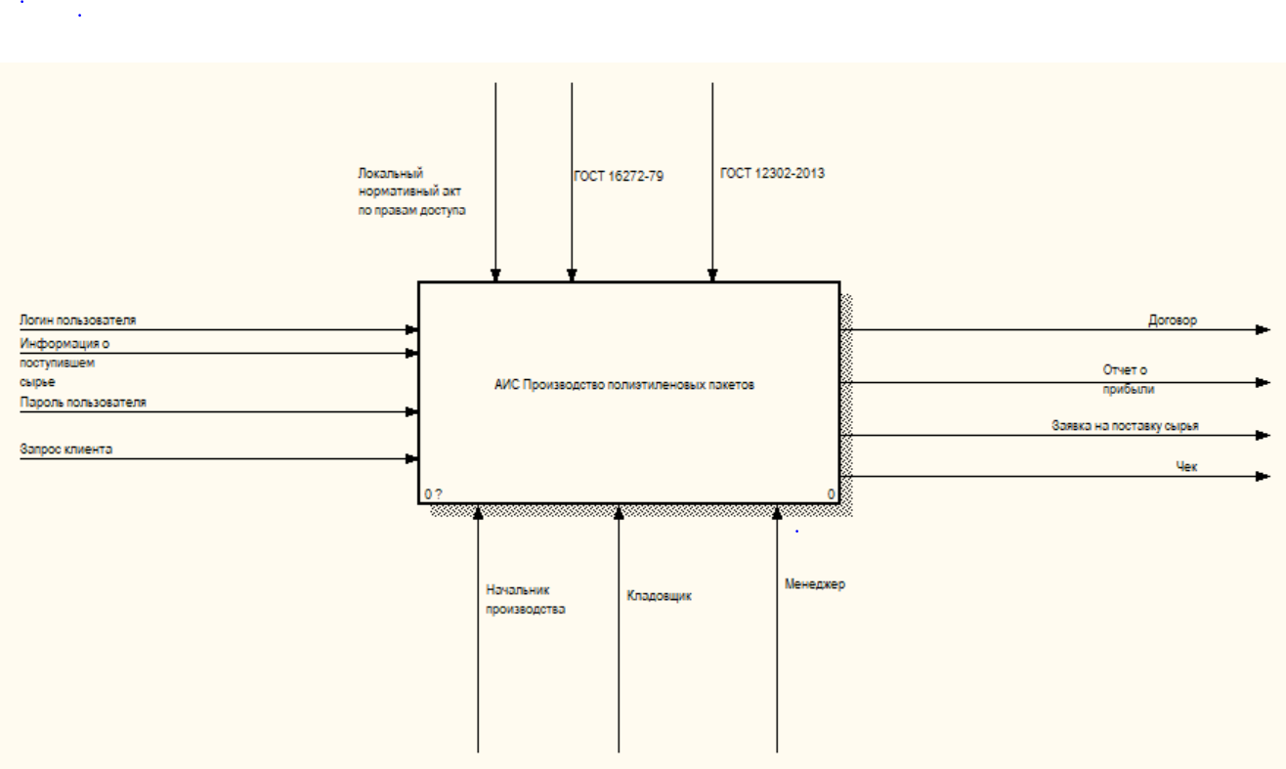

Рисунок 1 - Контекстная диаграмма

На рисунке ниже представлена декомпозиция контекстной диаграммы, на которой изображены основные процессы работы предприятия.

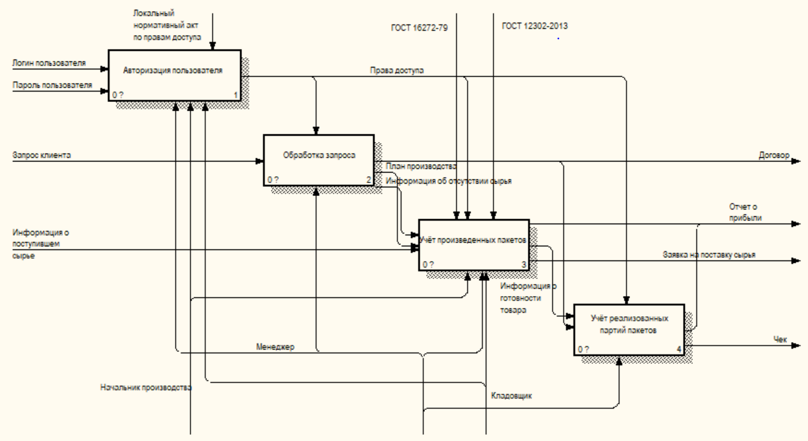

Рисунок 2 - Декомпозиция Контекстной диаграммы

На диаграмме (рисунок 3) представлена декомпозиция «Авторизация пользователя»

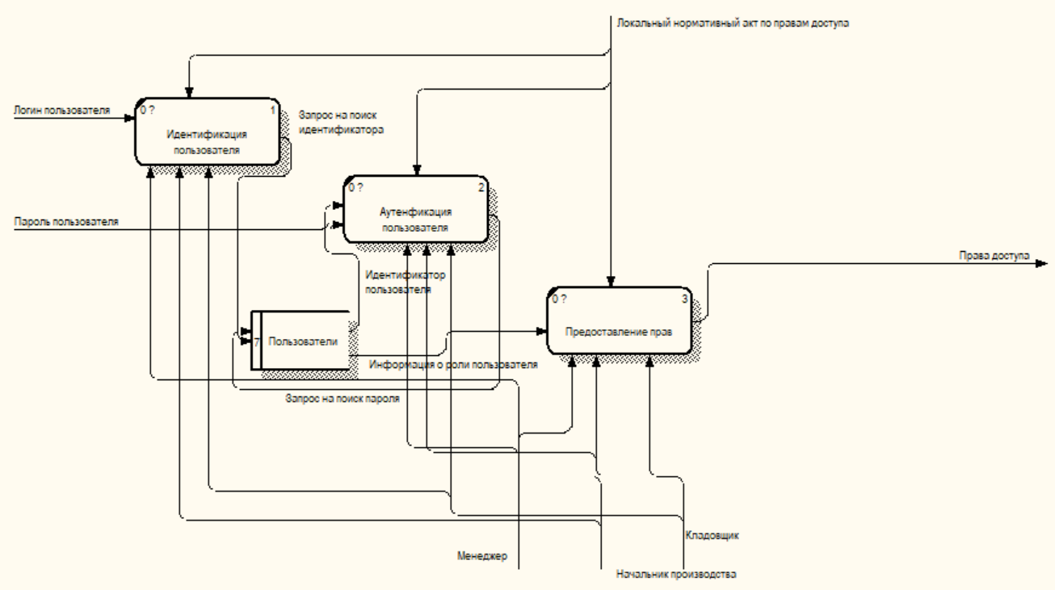

Рисунок 3 – Декомпозиция блока «Авторизация пользователя»

На диаграмме (рисунок 4) представлена декомпозиция блока «Обработка запроса»

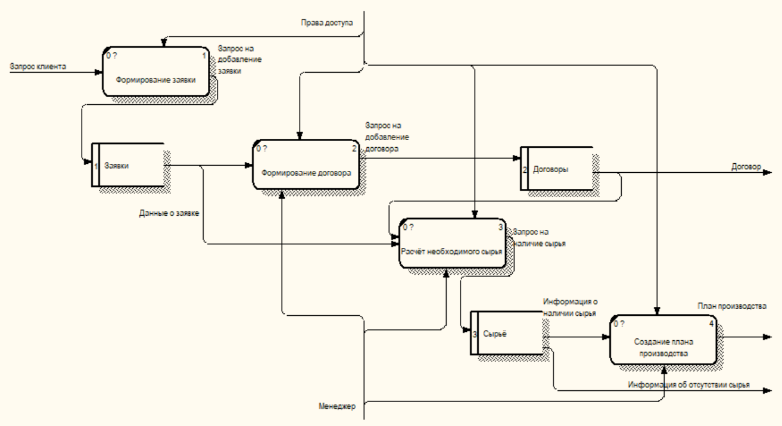

Рисунок 4 – Декомпозиция блока «Обработка запроса»

На диаграмме (рисунок 5) представлена декомпозиция блока «Учёт произведённых пакетов»

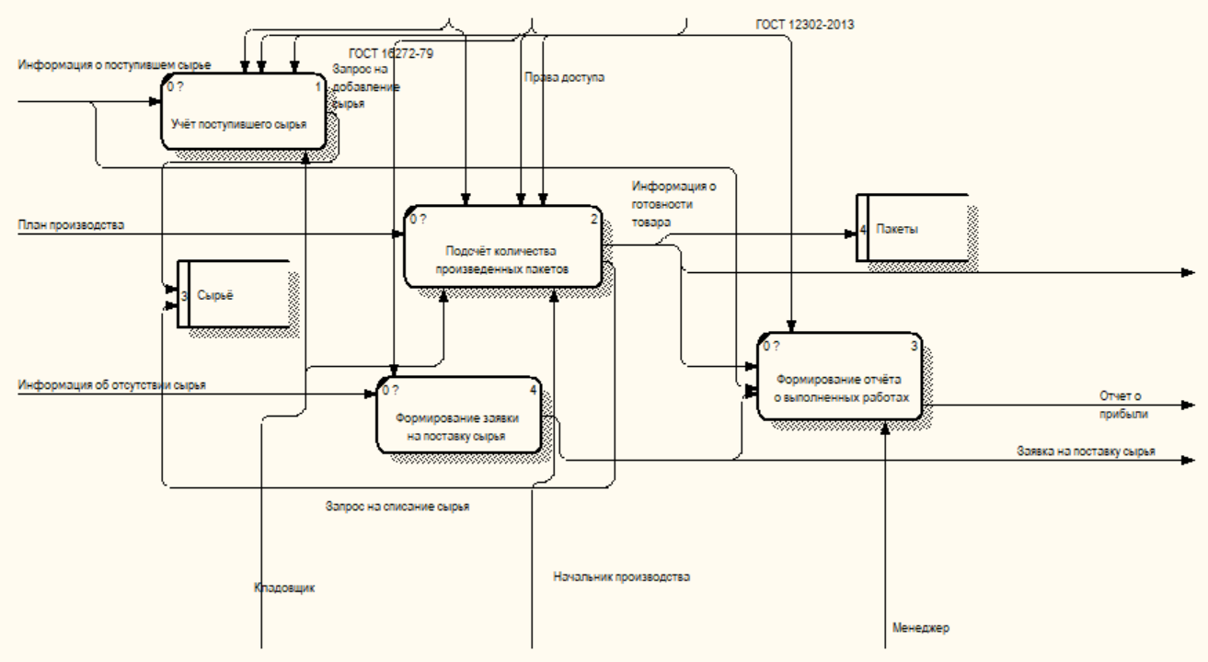

Рисунок 5 – Декомпозиция блока «Учёт произведённых пакетов»

На диаграмме (рисунок 6) представлена декомпозиция блока «Учёт реализованных партий пакетов»

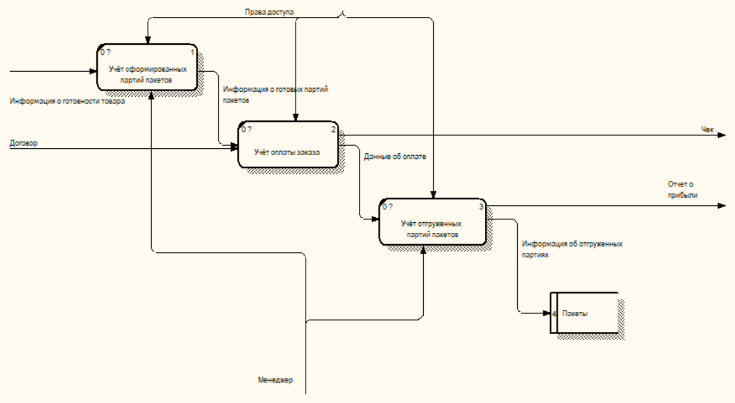

Рисунок 6 – Декомпозиция блока «Учёт реализованных партий пакетов»

2.3 Описание данных

Описание данных «Логин пользователя»

@ИМЯ = Логин пользователя

@ТИП = Дискретный поток

@БНФ = Логин пользователя

@ИМЯ = Логин пользователя

@ТИП = Дискретный поток

@БНФ = [«A»..»Z»||»a»..»z»||0..9||»А»..»Я»]

Описание данных «Пароль пользователя»

@ИМЯ = Пароль пользователя

@ТИП = Дискретный поток

@БНФ = Пароль пользователя

@ИМЯ = Пароль пользователя

@ТИП = Дискретный поток

@БНФ = [«A»..»Z»||»a»..»z»||0..9||»А»..»Я»]

Описание данных «Запрос на поиск идентификатора»

@ИМЯ = Запрос на поиск идентификатора

@ТИП = Дискретный поток

@БНФ = Поиск идентификатора

@ИМЯ = Поиск идентификатора

@ТИП = Дискретный поток

@БНФ = [0..9||»A»..»Z»||»a»..»z»]

Описание данных «Идентификатор пользователя»

@ИМЯ = Идентификатор пользователя

@ТИП = Дискретный поток

@БНФ = Идентификатор

@ИМЯ = Идентификатор

@ТИП = Дискретный поток

@БНФ = [0..9||»A»..»Z»||»a»..»z»]

Описание данных «Запрос на поиск пароля»

@ИМЯ = Запрос на поиск пароля

@ТИП = Дискретный поток

@БНФ = Поиск пароля

@ИМЯ = Поиск пароля

@ТИП = Дискретный поток

@БНФ = [0..9||»A»..»Z»||»a»..»z»]

Описание данных «Информация о роли пользователя»

@ИМЯ = Информация о роли пользователя

@ТИП = Дискретный поток

@БНФ = Роль пользователя

@ИМЯ = Роль пользователя

@ТИП = Дискретный поток

@БНФ = [0..9||»A»..»Z»||»a»..»z»]

Описание данных «Запрос клиента»

@ИМЯ = Запрос клиента

@ТИП = Дискретный поток

@БНФ = Дата + ФИО + Номер телефона + Адрес + Необходимая продукция + Количество

@ИМЯ=Дата

@ТИП=Дискретный поток

@БНФ=[0..9||».»]

@ИМЯ=ФИО

@ТИП=Дискретный поток

@БНФ=[«А»..»Я»||» «]

@ИМЯ=Номер телефона

@ТИП=Дискретный поток

@БНФ=[0..9||»-«]

@ИМЯ=Адрес

@ТИП=Дискретный поток

@БНФ=[«А»..»Я»||0..9||»а»..»я»]

@ИМЯ=Необходимоя продукция

@ТИП=Дискретный поток

@БНФ=[«А»..»Я»||»а»..»я»]

@ИМЯ=Количество

@ТИП=Дискретный поток

@БНФ=[0..9]

Описание данных «Запрос на добавление заявки»

@ИМЯ = Запрос на добавление заявки

@ТИП = Дискретный поток

@БНФ = Дата + ФИО + Номер телефона + Адрес + Необходимая продукция + Количество

@ИМЯ=Дата

@ТИП=Дискретный поток

@БНФ=[0..9||».»]

@ИМЯ=ФИО

@ТИП=Дискретный поток

@БНФ=[«А»..»Я»||» «]

@ИМЯ=Номер телефона

@ТИП=Дискретный поток

@БНФ=[0..9||»-«]

@ИМЯ=Адрес

@ТИП=Дискретный поток

@БНФ=[«А»..»Я»||0..9||»а»..»я»]

@ИМЯ=Необходимоя продукция

@ТИП=Дискретный поток

@БНФ=[«А»..»Я»||»а»..»я»]

@ИМЯ=Количество

@ТИП=Дискретный поток

@БНФ=[0..9]

Описание данных «Данные о заявке»

@ИМЯ = Данные о заявке

@ТИП = Дискретный поток

@БНФ = Дата + ФИО + Номер телефона + Адрес + Необходимая продукция + Количество

@ИМЯ=Дата

@ТИП=Дискретный поток

@БНФ=[0..9||».»]

@ИМЯ=ФИО

@ТИП=Дискретный поток

@БНФ=[«А»..»Я»||» «]

@ИМЯ=Номер телефона

@ТИП=Дискретный поток

@БНФ=[0..9||»-«]

@ИМЯ=Адрес

@ТИП=Дискретный поток

@БНФ=[«А»..»Я»||0..9||»а»..»я»]

@ИМЯ=Необходимоя продукция

@ТИП=Дискретный поток

@БНФ=[«А»..»Я»||»а»..»я»]

@ИМЯ=Количество

@ТИП=Дискретный поток

@БНФ=[0..9]

Описание данных «Запрос на добавление договора»

@ИМЯ = Запрос на добавление договора

@ТИП = Дискретный поток

@БНФ = Дата + ФИО + Номер телефона + Адрес + Необходимая продукция + Количество

@ИМЯ=Дата

@ТИП=Дискретный поток

@БНФ=[0..9||».»]

@ИМЯ=ФИО

@ТИП=Дискретный поток

@БНФ=[«А»..»Я»||» «]

@ИМЯ=Номер телефона

@ТИП=Дискретный поток

@БНФ=[0..9||»-«]

@ИМЯ=Адрес

@ТИП=Дискретный поток

@БНФ=[«А»..»Я»||0..9||»а»..»я»]

@ИМЯ=Необходимая продукция

@ТИП=Дискретный поток

@БНФ=[«А»..»Я»||»а»..»я»]

@ИМЯ=Количество

@ТИП=Дискретный поток

@БНФ=[0..9]

Описание данных «Договор»

@ИМЯ = Договор

@ТИП = Дискретный поток

@БНФ = Дата + ФИО + Номер телефона + Адрес + Необходимая продукция + Количество

@ИМЯ=Дата

@ТИП=Дискретный поток

@БНФ=[0..9||».»]

@ИМЯ=ФИО

@ТИП=Дискретный поток

@БНФ=[«А»..»Я»||» «]

@ИМЯ=Номер телефона

@ТИП=Дискретный поток

@БНФ=[0..9||»-«]

@ИМЯ=Адрес

@ТИП=Дискретный поток

@БНФ=[«А»..»Я»||0..9||»а»..»я»]

@ИМЯ=Необходимая продукция

@ТИП=Дискретный поток

@БНФ=[«А»..»Я»||»а»..»я»]

@ИМЯ=Количество

@ТИП=Дискретный поток

@БНФ=[0..9]

Описание данных «Запрос на наличие сырья»

@ИМЯ = Запрос на наличие сырья

@ТИП = Дискретный поток

@БНФ = Номер договора + Наименование сырья + Количество

@ИМЯ = Номер договора

@ТИП = Дискретный поток

@БНФ = [«А»..»Я»||0..9]

@ИМЯ = Наименование сырья

@ТИП = Дискретный поток

@БНФ = [«А»..»Я»||»а»..»я»]

@ИМЯ=Количество

@ТИП=Дискретный поток

@БНФ=[0..9]

Описание данных «Информация о наличии сырья»

@ИМЯ = Информация о наличии сырья

@ТИП = Дискретный поток

@БНФ = Номер договора + Наименование сырья + Количество + Цена

@ИМЯ = Номер договора

@ТИП = Дискретный поток

@БНФ = [«А»..»Я»||0..9]

@ИМЯ = Наименование сырья

@ТИП = Дискретный поток

@БНФ = [«А»..»Я»||»а»..»я»]

@ИМЯ=Количество

@ТИП=Дискретный поток

@БНФ=[0..9]

@ИМЯ=Цена

@ТИП=Дискретный поток

@БНФ=[0..9||».»]

Описание данных «Информация об отсутствии сырья»

@ИМЯ = Информация об отсутствии сырья

@ТИП = Дискретный поток

@БНФ = Наименование сырья + Количество + Вид сырья

@ИМЯ = Наименование сырья

@ТИП = Дискретный поток

@БНФ = [«А»..»Я»||»а»..»я»]

@ИМЯ = Количество

@ТИП = Дискретный поток

@БНФ = [0..9]

@ИМЯ = Вид сырья

@ТИП = Дискретный поток

@БНФ = [«А»..»Я»||»а»..»я»]

Описание данных «План производства»

@ИМЯ = План производства

@ТИП = Дискретный поток

@БНФ = Наименование сырья + Количество сырья + Вид сырья + Сроки

@ИМЯ = Наименование сырья

@ТИП = Дискретный поток

@БНФ = [«А»..»Я»||»а»..»я»]

@ИМЯ = Количество сырья

@ТИП = Дискретный поток

@БНФ = [0..9]

@ИМЯ = Вид сырья

@ТИП = Дискретный поток

@БНФ = [«А»..»Я»||»а»..»я»]

@ИМЯ = Сроки

@ТИП = Дискретный поток

@БНФ = [0..9||».»]

Описание данных «Информация о готовности товара»

@ИМЯ = Информация о готовности товара

@ТИП = Дискретный поток

@БНФ = Наименование товара + Количество товара

@ИМЯ = Наименование товара

@ТИП = Дискретный поток

@БНФ = [«А»..»Я»||»а»..»я»]

@ИМЯ = Количество товара

@ТИП = Дискретный поток

@БНФ = [0..9]

Описание данных «Отчёт о прибыли»

@ИМЯ = Отчёт о прибыли

@ТИП = Дискретный поток

@БНФ = Наименование пакетов + Номер партии + Произведенные работы

@ИМЯ=Наименование пакетов

@ТИП=Дискретный поток

@БНФ=[«А»..»Я»||»а»..»я»]

@ИМЯ=Номер партии

@ТИП=Дискретный поток

@БНФ=[0..9]

@ИМЯ=Произведенные работы

@ТИП=Дискретный поток

@БНФ=[0..9]

Описание данных «Информация о поступившем сырье»

@ИМЯ = Информация о поступившем сырье

@ТИП = Дискретный поток

@БНФ = Наименование сырья + Количество сырья + Вид сырья + Цена

@ИМЯ = Наименование сырья

@ТИП = Дискретный поток

@БНФ = [«А»..»Я»||»а»..»я»]

@ИМЯ = Количество сырья

@ТИП = Дискретный поток

@БНФ = [0..9]

@ИМЯ = Вид сырья

@ТИП = Дискретный поток

@БНФ = [«А»..»Я»||»а»..»я»]

@ИМЯ = Цена

@ТИП = Дискретный поток

@БНФ = [0..9]

Описание данных «Запрос на добавление сырья»

@ИМЯ = Запрос на добавление сырья

@ТИП = Дискретный поток

@БНФ = Название + Количество + Единицы измерения

@ИМЯ = Название

@ТИП = Дискретный поток

@БНФ = [«a»..»z» || «A»..»Z» || 0..9]

@ИМЯ = Количество

@ТИП = Дискретный поток

@БНФ = [0..9]

@ИМЯ = Единицы измерения

@ТИП = Дискретный поток

@БНФ = [0..9]

Описание данных «Запрос на списание сырья»

@ИМЯ = Запрос на списание сырья

@ТИП = Дискретный поток

@БНФ = Наименование сырья + Количество сырья + Вид сырья

@ИМЯ = Наименование сырья

@ТИП = Дискретный поток

@БНФ = [«А»..»Я»||»а»..»я»]

@ИМЯ = Количество сырья

@ТИП = Дискретный поток

@БНФ = [0..9]

@ИМЯ = Вид сырья

@ТИП = Дискретный поток

@БНФ = [«А»..»Я»||»а»..»я»]

Описание данных «Информация об отсутствии сырья»

@ИМЯ = Информация об отсутствии сырья

@ТИП = Дискретный поток

@БНФ = Наименование сырья + Количество + Вид сырья

@ИМЯ = Наименование сырья

@ТИП = Дискретный поток

@БНФ = [«А»..»Я»||»а»..»я»]

@ИМЯ = Количество

@ТИП = Дискретный поток

@БНФ = [0..9]

@ИМЯ = Вид сырья

@ТИП = Дискретный поток

@БНФ = [«А»..»Я»||»а»..»я»]

Описание данных «Заявка на поставку сырья»

@ИМЯ = Заявка на поставку сырья

@ТИП = Дискретный поток

@БНФ = Наименование сырья + Количество сырья + Вид сырья

@ИМЯ = Наименование сырья

@ТИП = Дискретный поток

@БНФ = [«А»..»Я»||»а»..»я»]

@ИМЯ = Количество сырья

@ТИП = Дискретный поток

@БНФ = [0..9]

@ИМЯ = Вид сырья

@ТИП = Дискретный поток

@БНФ = [«А»..»Я»||»а»..»я»]

Описание данных «Информация о готовности товара»

@ИМЯ = Информация о готовности товара

@ТИП = Дискретный поток

@БНФ = Наименование товара + Количество товара

@ИМЯ = Наименование товара

@ТИП = Дискретный поток

@БНФ = [«А»..»Я»||»а»..»я»]

@ИМЯ = Количество товара

@ТИП = Дискретный поток

@БНФ = [0..9]

Описание данных «Информация о готовых партий пакетов»

@ИМЯ = Информация о готовых партий пакетов

@ТИП = Дискретный поток

@БНФ = Партии пакетов + Количество готовых партий

@ИМЯ = Партии пакетов

@ТИП = Дискретный поток

@БНФ = [«А»..»Я»||»а»..»я»||0..9]

@ИМЯ = Количество готовых партий

@ТИП = Дискретный поток

@БНФ = [0..9]

Описание данных «Данные об оплате»

@ИМЯ = Данные об оплате

@ТИП = Дискретный поток

@БНФ = Номер договора + Дата + Продукция + Количество пакетов + Размер оплаты

@ИМЯ = Нормер договора

@ТИП = Дискретный поток

@БНФ = [0..9]

@ИМЯ = Дата

@ТИП = Дискретный поток

@БНФ = [0..9||».»]

@ИМЯ = Продукция

@ТИП = Дискретный поток

@БНФ = [0..9||»А»..»Я»||»а»..»я»]

@ИМЯ = Количество пакетов

@ТИП = Дискретный поток

@БНФ = [0..9]

@ИМЯ =Размер оплаты

@ТИП = Дискретный поток

@БНФ = [0..9||».»]

Описание данных «Данные об оплате»

@ИМЯ = Информация об отгруженных партиях

@ТИП = Дискретный поток

@БНФ = 0..9

Описание данных «Данные об оплате»

@ИМЯ = Отчёт о прибыли

@ТИП = Дискретный поток

@БНФ = Наименование пакетов + Номер партии + Произведенные работы

@ИМЯ=Наименование пакетов

@ТИП=Дискретный поток

@БНФ=[«А»..»Я»||»а»..»я»]

@ИМЯ=Номер партии

@ТИП=Дискретный поток

@БНФ=[0..9]

@ИМЯ=Произведенные работы

@ТИП=Дискретный поток

@БНФ=[0..9]

2.4 Спецификация систем

Спецификация процесса «Идентификация пользователя»

@ВХОД=Логин пользователя

@ВЫХОД=Запрос на поиск идентификатора

@СПЕЦПРОЦ=Идентификация пользователя

ВЫПОЛНИТЬ

ЕСЛИ Логин пользователя = логину в базе данных ТО запросить пароль

@КОНЕЦСПЕЦПРОЦ

Спецификация процесса «Аутенфикация пользователя»

@ВХОД=Пароль пользователя

@ВХОД=Идентификатор пользователя

@ВЫХОД=Запрос на поиск пароля

@СПЕЦПРОЦ=Аутенфикация пользователя

ВЫПОЛНИТЬ

ЕСЛИ Пароль пользователя = паролю в базе данных ТО пользователю присвоить роль

@КОНЕЦСПЕЦПРОЦ

Спецификация процесса «Предоставление прав»

@ВХОД=Информация о роли пользователя

@ВЫХОД=Права доступа

@СПЕЦПРОЦ=Предоставление прав

ВЫПОЛНИТЬ

ЕСЛИ Информация о роли пользователя = роли в базе данных ТО предоставить права

@КОНЕЦСПЕЦПРОЦ

Спецификация процесса «Формирование заявки»

@ВХОД=Запрос клиента

@ВЫХОД=Запрос на добавление заявки

@СПЕЦПРОЦ=Формирование заявки

ВЫПОЛНИТЬ

ВВЕСТИ Дата

ВВЕСТИ ФИО

ВВЕСТИ Номер телефона

ВВЕСТИ Адрес

ВВЕСТИ Необходимая продукция

ВВЕСТИ Количество

ЕСЛИ Дата И ФИО И Номер телефона И Адрес И Необходимая продукция И Количество != «пусто» ТО отправить запрос на добавление заявки

КОНЕЦВЫПОЛНИТЬ

@КОНЕЦСПЕЦПРОЦ

Спецификация процесса «Формирование договора»

@ВХОД=Данные о заявке

@ВЫХОД=Запрос на добавление договора

@СПЕЦПРОЦ=Формирование договора

ВЫПОЛНИТЬ

ВЫПОЛНИТЬ

ВВЕСТИ Дата

ВВЕСТИ ФИО

ВВЕСТИ Номер телефона

ВВЕСТИ Адрес

ВВЕСТИ Необходимая продукция

ВВЕСТИ Количество

ЕСЛИ Дата И ФИО И Номер телефона И Адрес И Необходимая продукция И Количество = «пусто» ТО сформировать запрос на добавление договора

КОНЕЦВЫПОЛНИТЬ

@КОНЕЦСПЕЦПРОЦ

Спецификация процесса «Расчёт необходимого сырья»

@ВХОД=Договор

@ВХОД=Данные о заявке

@ВЫХОД=Запрос на наличие сырья

@СПЕЦПРОЦ=Расчёт необходимого сырья

ВЫПОЛНИТЬ

ВВЕСТИ Дата

ВВЕСТИ ФИО

ВВЕСТИ Номер телефона

ВВЕСТИ Адрес

ВВЕСТИ Необходимая продукция

ВВЕСТИ Количество

ЕСЛИ Дата И ФИО И Номер телефона И Адрес И Необходимая продукция И Количество = «пусто» ТО ЕСЛИ необходимая продукция = пищевые ТО сырьё = количество сырья / 164

дата окончания = дата текущая + 1 день

КОНЕЦВЫПОЛНИТЬ

@КОНЕЦСПЕЦПРОЦ

Спецификация процесса «Создание плана производства»

@ВХОД=Информация о наличии сырья

@ВЫХОД=План производства

@СПЕЦПРОЦ=Создание плана производства

ВЫПОЛНИТЬ

ВВЕСТИ Номер договора

ВВЕСТИ Наименование сырья

ВВЕСТИ Количество

ВВЕСТИ Цена

ЕСЛИ Номер договора И Наименование сырья И Количество И Цена = «пусто» ТО ЕСЛИ необходимая продукция = пищевые ТО количество товара = количество сырья / 164

количество упаковок = количество товара / 100

количество партий = количество упаковок / 10

дата окончания = дата текущая + количество партий / 10

КОНЕЦВЫПОЛНИТЬ

@КОНЕЦСПЕЦПРОЦ

Спецификация процесса «Информация о поступившем сырье»

@ВХОД=Информация о поступившем сырье

@ВЫХОД=Запрос на добавление сырья

@СПЕЦПРОЦ=Учёт поступившего сырья

ВЫПОЛНИТЬ

ВВЕСТИ Наименование сырья

ВВЕСТИ Количество сырья

ВВЕСТИ Вид сырья

ВВЕСТИ Цена

ЕСЛИ Наименование сырья И Цена И Количество сырья И Вид сырья != «пусто» ТО сформировать запрос на добавление сырья

имеющееся сырьё = имеющееся сырьё + поступившее

КОНЕЦВЫПОЛНИТЬ

@КОНЕЦСПЕЦПРОЦ

Спецификация процесса «Подсчёт количества произведённых пакетов»

@ВХОД=План производства

@ВЫХОД=Информация о готовности товара

@ВЫХОД=Запрос на списание сырья

@СПЕЦПРОЦ=Подсчёт количества произведённых пакетов

ВЫПОЛНИТЬ

ВВЕСТИ Наименование сырья

ВВЕСТИ Количество сырья

ВВЕСТИ Вид сырья

ВВЕСТИ Сроки

ЕСЛИ Наименование сырья И Количество сырья И Вид сырья И Сроки = «пусто» ТО сформировать запрос на добавление товара И запрос на списание сырья

количество сырья = количество сырья – 1000/164

количество товара = количество сырья / 164

количество упаковок = количество товара / 100

количество партий = количество упаковок / 10

КОНЕЦВЫПОЛНИТЬ

@КОНЕЦСПЕЦПРОЦ

Спецификация процесса «Формирование заявки на поставку сырья»

@ВХОД=Информация об отсутствии сырья

@ВЫХОД=Заявка на поставку сырья

@СПЕЦПРОЦ=Формирование заявки на поставку сырья

ВЫПОЛНИТЬ

ВВЕСТИ Наименование сырья

ВВЕСТИ Количество сырья

ВВЕСТИ Вид сырья

ЕСЛИ Наименование сырья И Количество сырья И Вид сырья != «пусто» ТО сформировать заявку на поставку сырья

КОНЕЦВЫПОЛНИТЬ

@КОНЕЦСПЕЦПРОЦ

Спецификация процесса «Формирование отчёта о выполненных работах»

@ВХОД=Информация о готовности товара

@ВХОД=Заявка на поставку сырья

@ВЫХОД=Отчёт о прибыли

@СПЕЦПРОЦ=Формирование отчёта о выполненных работах

ВЫПОЛНИТЬ

ВВЕСТИ Наименование сырья

ВВЕСТИ Количество сырья

ВВЕСТИ Вид сырья

ВВЕСТИ Цена

ЕСЛИ Наименование сырья И Цена И Количество сырья И Вид сырья != «пусто» ТО сформировать отчёт о прибыли

расходы = количество сырья * цена + количество товара * 0.06 + оклад работника * количество работников

прибыль = количество товара * цена – расходы

КОНЕЦВЫПОЛНИТЬ

@КОНЕЦСПЕЦПРОЦ

Спецификация процесса «Учёт сформированных партий пакетов»

@ВХОД=Информация о готовности товара

@ВЫХОД=Информация о готовых партий пакетов

@СПЕЦПРОЦ=Учёт сформированных партий пакетов

ВЫПОЛНИТЬ

ВВЕСТИ Наименование товара

ВВЕСТИ Количество товара

ЕСЛИ Наименование товара И Количество товара != «пусто» ТО сформировать информацию о готовых партиях пакетов

количество товара = количество сырья / 164

количество упаковок = количество товара / 100

количество партий = количество упаковок / 10

количество партий = количество партий +1

КОНЕЦВЫПОЛНИТЬ

@КОНЕЦСПЕЦПРОЦ

Спецификация процесса «Учёт оплаты заказа»

@ВХОД=Информация о готовых партий пакетов

@ВЫХОД=Данные об оплате

@ВЫХОД=Чек

@СПЕЦПРОЦ=Учёт оплаты заказа

ВЫПОЛНИТЬ

ВВЕСТИ Дата

ВВЕСТИ ФИО

ВВЕСТИ Номер телефона

ВВЕСТИ Адрес

ВВЕСТИ Необходимая продукция

ВВЕСТИ Количество

ВВЕСТИ Партии пакетов

ВВЕСТИ Количество готовых партий

ВВЕСТИ Размер оплаты

ЕСЛИ Дата И ФИО И Номер телефона И Адрес И Необходимая продукция И Количество И Партии пакетов И Количество готовых партий И Размер оплаты != «пусто» ТО сформировать данные об оплате

цена = количество упаковок * цена упаковки + количество партий * цена партии

стоимость = [цена + оклад работника * количество работников + количество энергии * стоимость электроенергии] * 0.5

ЕСЛИ размер оплаты = стоимость ТО сформировать чек ИНАЧЕ вывести «неполная оплата»

КОНЕЦВЫПОЛНИТЬ

@КОНЕЦСПЕЦПРОЦ

Спецификация процесса «Учёт отгруженных партий пакетов»

@ВХОД=Данные об оплате

@ВЫХОД=Отчёт о прибыли

@ВЫХОД=Информация об отгруженных партиях

@СПЕЦПРОЦ=Учёт отгруженных партий пакетов

ВЫПОЛНИТЬ

ВВЕСТИ Номер договора

ВВЕСТИ Дата

ВВЕСТИ Продукция

ВВЕСТИ Количество пакетов

ЕСЛИ Номер договора И Дата И Продукция И Количество пакетов != «пусто» ТО сформировать отчёт об отгруженных партиях И отчёт о прибыли

ЕСЛИ размер оплаты = стоимость ТО количество упаковок = количество упаковок – 1 И количество партий = количество партий – 1

расходы = количество сырья * цена + количество товара * 0.06 + оклад работника * количество работников

прибыль = количество товара * цена – расходы

КОНЕЦВЫПОЛНИТЬ

@КОНЕЦСПЕЦПРОЦ

2.5 Логическая структура базы данных

На логической структуре базы данных представлены основные сущности проектируемой АИС: пользователи, роли, договор, клиент, пакеты, сырьё, тип сырья.

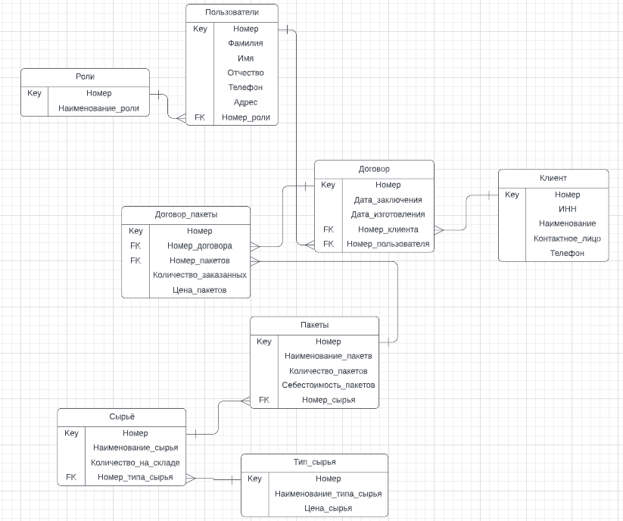

Рисунок 7 – Логическая структура базы данных

Заключение

В проектируемой АИС предусмотрены следующие роли:

- Начальник производства

- Кладовщик

- Менеджер

Основной целью проектирования автоматизированной информационной системы «Производство полиэтиленовых пакетов» являлось: учет заказчиков, ведение документооборота предприятия, учет производства продукции и учет реализации готовой продукции.

Данная автоматизированная информационная система обеспечивает такой перечень функций как:

* быстрый поиск информации;
* ведение учета поступившего сырья;
* формирование и обработка заказов клиентов;
* расчет сырья для производства товаров;
* учёт текущего количества сырья;
* учёт текущего количества готовой продукции;
* учет оплаты заказа;
* учет выполнения заказа;
* учет отгрузки товаров;
* формирование и печать чеков;
* формирование и печать договоров;
* расчёт даты готовности заказа.